**Functioneel Ontwerp Lode runner**

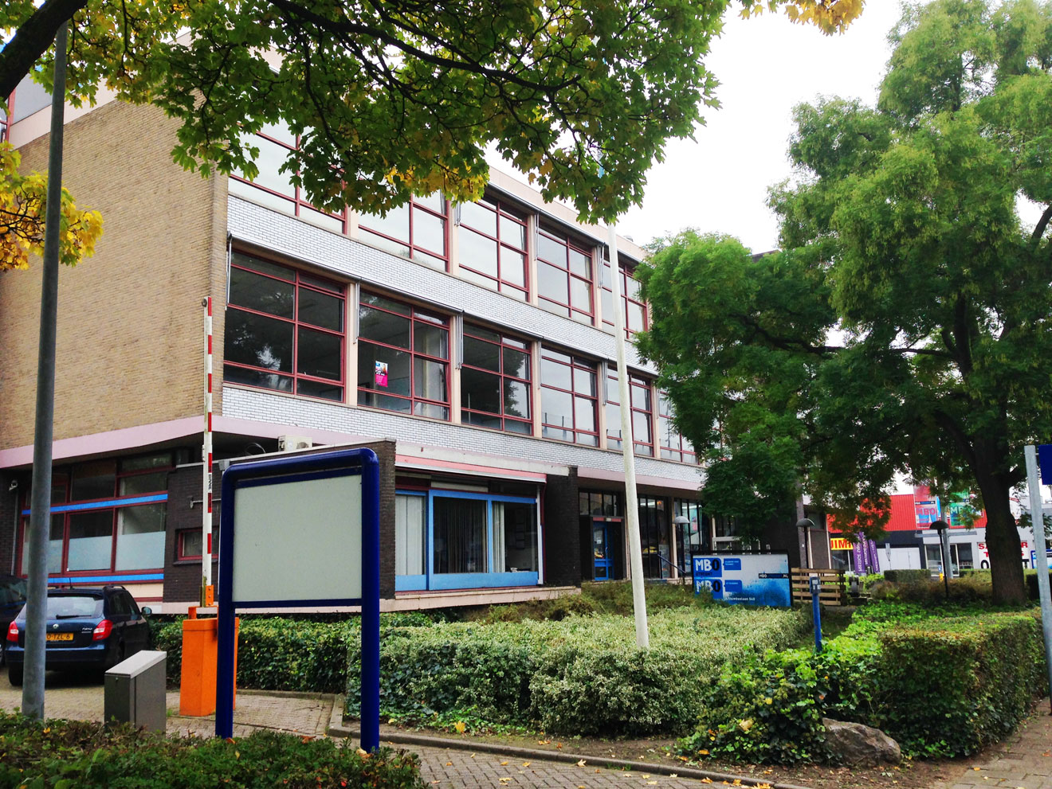



**Opdrachtgever/begeleider: Onderwijsinstelling:**René van ’t Veld MBO Utrecht  
Organisatie: MBO Utrecht **Datum:**  
E-mail: [vld@mboutrecht.nl](mailto:vld@mboutrecht.nl) 21/9/2017   
Telefoonnummer: +31621520983 **Plaats:** MBO Utrecht

**Inhoud**

* Versie beheer
* Game flow
* Site flow
* Game schermen
  + Hoofdmenu
  + Game pause
  + Ladder info
  + Fin
  + Credits
* Site schermen
  + Homepage
  + Inloggen
  + Registreren
  + Ingelogd
  + Download

**Versie beheer**

|  |  |  |
| --- | --- | --- |
| Versie | Datum | Beschrijving |
| 1.0 | 21-9-2017 | Eerste versie |

**Game Flow**

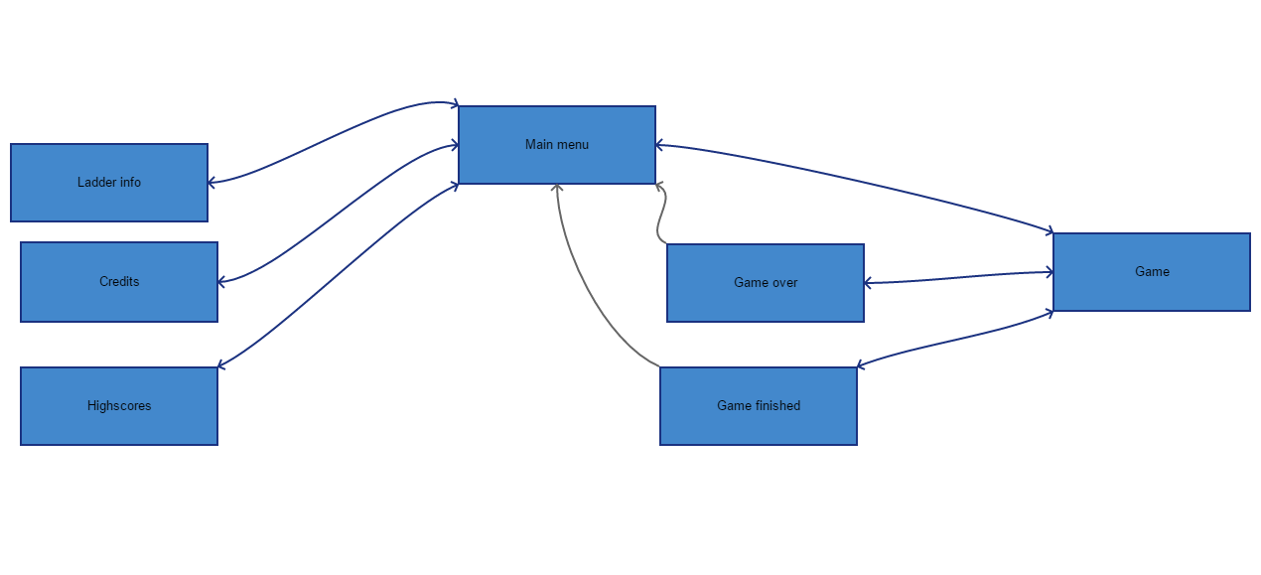

Hier kan u de flow tussen de schermen zien in de game.

Vanuit het hoofdmenu kan u naar de game, de credits, ladder info en u kunt de game afsluiten.

**Site flow**

